# Appium\_windows环境搭建

## 下载软件

***版本或有更新***

|  |  |
| --- | --- |
| 1 | jdk-8u25-windows-x64 -JDK |
| 2 | **node-v0.10.35-x86 -nodejs** |
| 3 | adt-bundle-windows-x86\_64-20140321 -安卓开发环境在eclipse下的插件 |
| 4 | AppiumForWindows-1.3.4.1 -Appium安装文件 |

## 二、安装环境

### 2.1.安装java环境

下载地址：

http://www.oracle.com/technetwork/java/javase/downloads/jdk8-downloads-2133151.html

2.1.1.默认安装jdk

2.1.2.配置java环境变量

JAVA\_HOME D:\Java\jdk1.8.0\_25

CLASSPATH .;%JAVA\_HOME%\lib\tools.jar;%JAVA\_HOME%\lib\dt.jar

Path %JAVA\_HOME%\bin;

**测试：CMD中输入 java，能看到命令提示**

### 2.2.安装nodejs

下载地址：http://nodejs.org/dist/v0.10.35/node-v0.10.35-x86.msi

2.2.1.默认安装

2.2.2配置环境变量

Path D:\nodejs\;

**测试：CMD中输入 node-v，能看到版本号**

### 2.3.安装adt环境

下载地址：http://developer.android.com/sdk/index.html 被墙了（自由门、goagent，蓝灯）

2.3.1默认安装（解压）

2.3.2配置android环境变量

ANDROID\_HOME D:\adt-bundle-windows-x86\_64-20140321\sdk;

Path： %ANDROID\_HOME%\tools;%ANDROID\_HOME%\platform-tools;

### 2.4.安装appium环境

下载地址：

https://bitbucket.org/appium/appium.app/downloads/AppiumForWindows-1.3.4.1.zip

2.4.1默认安装

2.4.2配置appium环境变量

Path D:\tools\appium\Appium\node\_modules\.bin;

**测试：CMD中输入** **[appium](http://www.qi-yue.net/tag-appium" \t "_blank" \o "View all posts in appium)-doctor，能看到All Checks were successful**

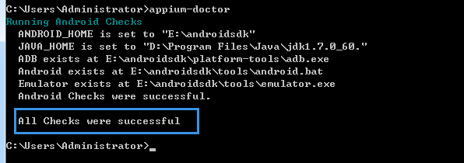

## 三、运行测试

### 3.1.模拟器运行安卓程序

3.1.1.更新sdk（翻墙设置Android SDK Manager - Tools - Options）

勾选Force https://...sourcces to be fetched using http://...

***（更新出问题，可选择翻墙或者下载离线安装文件）***

3.1.2.创建AVD（安卓自带模拟器）-或者其他模拟器

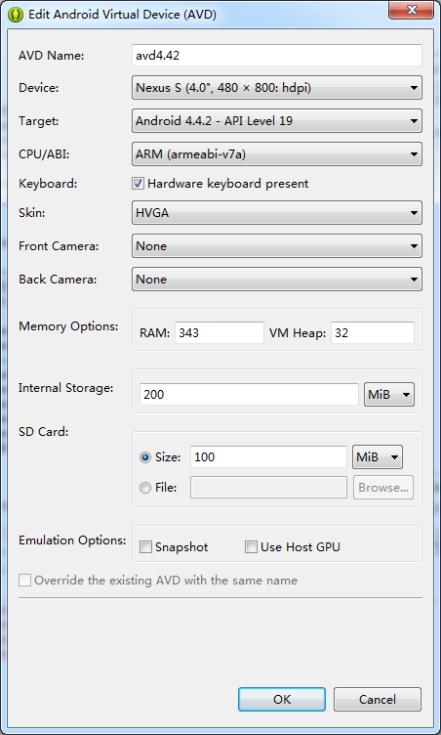

### 3.2.真机

我是直接连接上就可以用了，没有进行设置..

3.2.1.真机数据线连接电脑，开启USB调试模式。CMD命令：adb devices 查看udid

3.2.2.继续CMD命令：appium -a 127.0.0.1 -p 4723 -U {udid} --no-reset

## 3.3.Eclipes创建工程

3.3.1导入Selenium类库jar

下载地址： http://www.seleniumhq.org/download/

3.3.2导入Appium类库

下载地址：

<https://search.maven.org/remotecontent?filepath=io/appium/java-client/1.2.1/java-client-1.2.1.jar>

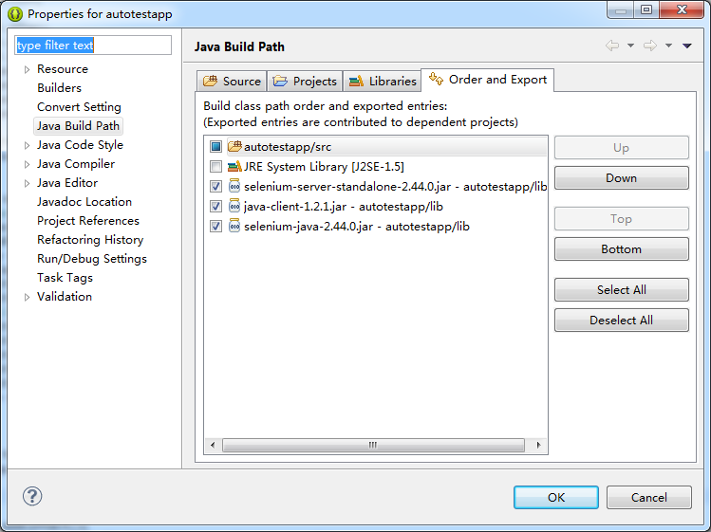

**注：此处如果选择下载最新的2.0以上的版本，会导致编译new AppiumDriver时报错。解决办法见：**

**http://blog.csdn.net/zhubaitian/article/details/39717889**

3.3.3下载测试DEMO，一个Apk文件

下载地址： <https://github.com/appium/sample-code/tree/master/sample-code/apps/ContactManager>

**下载**[**ContactManager.apk**](https://github.com/appium/sample-code/blob/master/sample-code/apps/ContactManager/ContactManager.apk)**，放在Eclipes工程的apps目录下**

3.3.4下载测试代码，或者自己写

下载地址：

<https://github.com/appium/sample-code/tree/master/sample-code/examples/java/junit/src/test/java/com/saucelabs/appium>

**下载**[**AndroidContactsTest.java**](https://github.com/appium/sample-code/blob/master/sample-code/examples/java/junit/src/test/java/com/saucelabs/appium/AndroidContactsTest.java)**放在Eclipes工程的src目录下。**

**工程目录如下：**

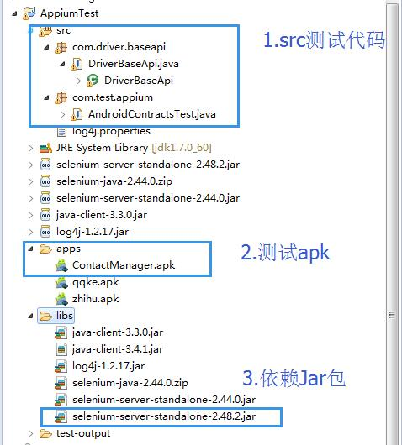

### 3.4.运行测试脚本

3.4.1.开启Appium客户端，设置好后，启动。

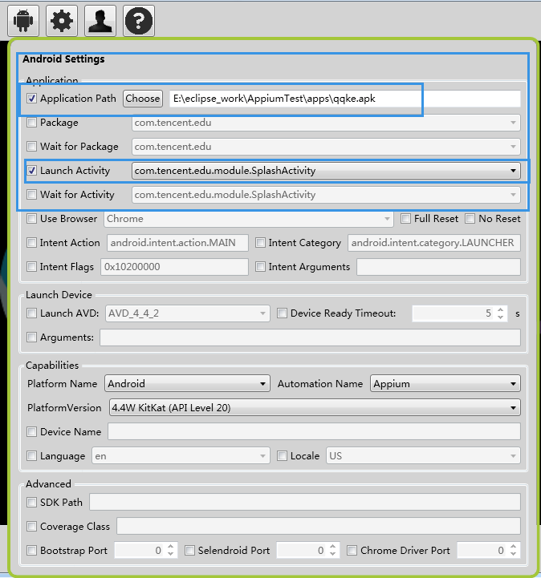

3.4.2如果没有报错，下一步，回到Eclipse运行工程

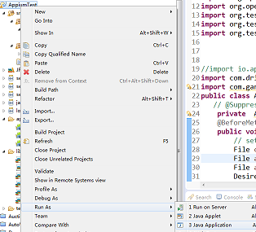

即可看到模拟器或者真机上的效果。